Túri Máté Mátyás az Énkép Központ kommunikációs és kapcsolatépítő képző központ egyesületének megbízott elnöke tartott nekünk egy előadást 2018. május 24-én azzal a céllal, hogy bemutassa nekünk a Gordon módszert.
Az egyesület kommunikációjának középpontjában a személyközpontú módszerek alkalmazása, valamint az erőszakmentesség áll.
Mint az az előadásból kiderült, az egyesületet régebben Gordon iskolának hívták. Az iskola névadója a humanisztikus pszichológia klasszikusa, a Nobel díj jelölést is kapott Dr. Thomas Gordon volt, hiszen az iskola az ő módszereit képviseli. 1987-ben kezdte el működését az iskola, míg Magyarországon 1994-ben alakult meg a Gordon elveket követő általános iskola.
Ezek után joggal kérdezhetjük, hogy egészen pontosan mi is az a Gordon tréning? Három magyarázó megközelítést is kaptunk:
- Egy módszer, ami nem terápia, de terápiás jellegű hatása lehet,
- egy olyan problémamegoldó tréning, amihez mindig vissza tudunk nyúlni, ha különböző problémákkal szembesülünk,
- és ami még fontos, nem csodaszer, hanem egy tanulási program.
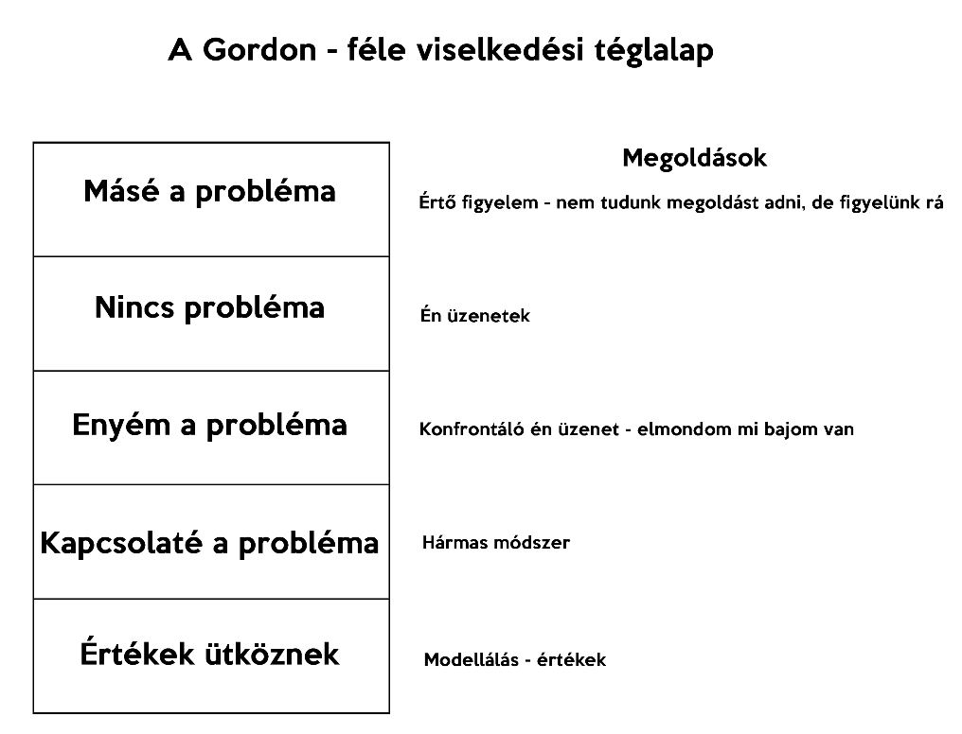
Melyek az értő figyelem feltételei? Mindenképpen jeleznünk kell a másik félnek, hogy ha valamilyen problémánk van, hiszen ha nem mondjuk el, akkor nem lehet megoldani sem. Esetleg kérdezzük meg: ez a bajod? – például, szomorú vagy?
Túri Máté az ’igényvár’ kifejezéssel foglalta össze a lényeget. Az igényvár tetején egy érzés zászló lobog. Segítségével már messziről látjuk milyen érzés van jelen valakin, de nem tudjuk megállapítani milyen igényt fejez ki vele. Magyarul rá kell venni az embereket, hogy mondják ki az igényeiket.
A megoldás keresése közben jutottunk el a különböző módszerekig. A klasszikus konfliktusok megoldásának három tipikus menetét különböztetjük meg egymástól:
- módszer: Te győzöl és a másik fél veszít
- módszer: Te veszítesz és a másik fél győzedelmeskedik
- módszer: Nincs vesztes
Az első két módszer a hatalomgyakorlás elvét érvényesíti – a konfliktus végén lesz egy vesztes, aki a törlesztésről álmodozik. Egy adott kapcsolaton belül csak az egyik fél elégíti ki érzelmi szükségleteit. A hatalom nélküli személy fél a hatalommal rendelkezőtől, ezáltal sérül a kapcsolat.
A legideálisabb, harmadik módszer lépésről lépésre így néz ki:
- Indulat kezelés
- Igények feltérképezése, probléma megfogalmazása
- Ötletelés
- Megoldások keresése
- Kiválasztás közösen, tervezés közösen
- Megoldás végrehajtása
- Visszatérés, ellenőrzés.
A kétoldalú kommunikáció kulcsfontosságú elem a megoldás keresése során!
Röviden összefoglalva, az érzelmeink kezelésére és az emberi kapcsolataink menedzselésére az a legjobb módszer, ha nyitottan és támogatóan kommunikálunk a környezetünkkel.
Az egyesület munkájával és az általuk szervezett tréningekkel kapcsolatban az enkepkozpont.hu oldalon lehet több információt szerezni.

Készítette: Battay Máté

